Опрос для определения уровня удовлетворенности
предоставляемыми образовательными услугами
Организация образования:
- Направление ходатайства в территориальные подразделения ведомства уполномоченного органа в области образования (в пределах их компетенции), для проведения их сотрудниками опроса в онлайн формате в организациях образования, реализующих общеобразовательные учебные программы дошкольного воспитания и обучения, начального, основного среднего образования, в организациях образования, реализующих образовательные программы технического и профессионального, послесреднего образования (в рамках самооценки);
- Предоставление списка респондентов в разрезе групп с указанием телефонных номеров.
- Создание Telegram канала для каждой группы респондентов отдельно.
- в организациях образования, реализующих общеобразовательные учебные программы дошкольного воспитания и обучения:
- педагогов;
- родителей (законных представителей) воспитанников предшкольного возраста, при отсутствии групп предшкольного возраста у родителей (законных представителей) воспитанников старшего возраста.
- в организациях образования, реализующих общеобразовательные учебные программы начального, основного среднего образования:
- педагогов;
- обучающихся 4, 9 классов, при отсутствии в организации образования выпускных классов, обучающихся старших классов;
- родителей (законных представителей) обучающихся 4, 9 классов, при отсутствии в организации образования выпускных классов, родителей (законных представителей) старших классов.
- в организациях образования, реализующих образовательные программы технического и профессионального, послесреднего образования:
- педагогов;
- работодателей;
- руководителей баз производственной практики;
- обучающихся выпускных курсов, при отсутствии в организации образования выпускных курсов, обучающихся старших курсов.
4. Включение в Telegram канала сотрудника территориального Депаратмента.

Сотрудник территориального Депаратмента:

- Сверяет номера, предоставленные в списках с номерами в Telegram канале;
- Исключает сотрудников организации образования и номера, отсутствующие в списках с Telegram канала;
- Размещает вопросы опроса;
- Анализирует полученные сведения.
Примечание: Опрос педагогов, работодателей, руководителей баз производственной практики проводится при участии в нем не менее 90 % респондентов.
Опрос обучающихся, родителей (законных представителей) обучающихся (воспитанников) проводится при участии в нем не менее 90 % респондентов (для организаций образования, общее количество обучающихся (воспитанников), которых составляет 10 или менее обучающихся (воспитанников) – не менее 80 %).

Создание опроса:
- Заходим на созданный Telegram канал
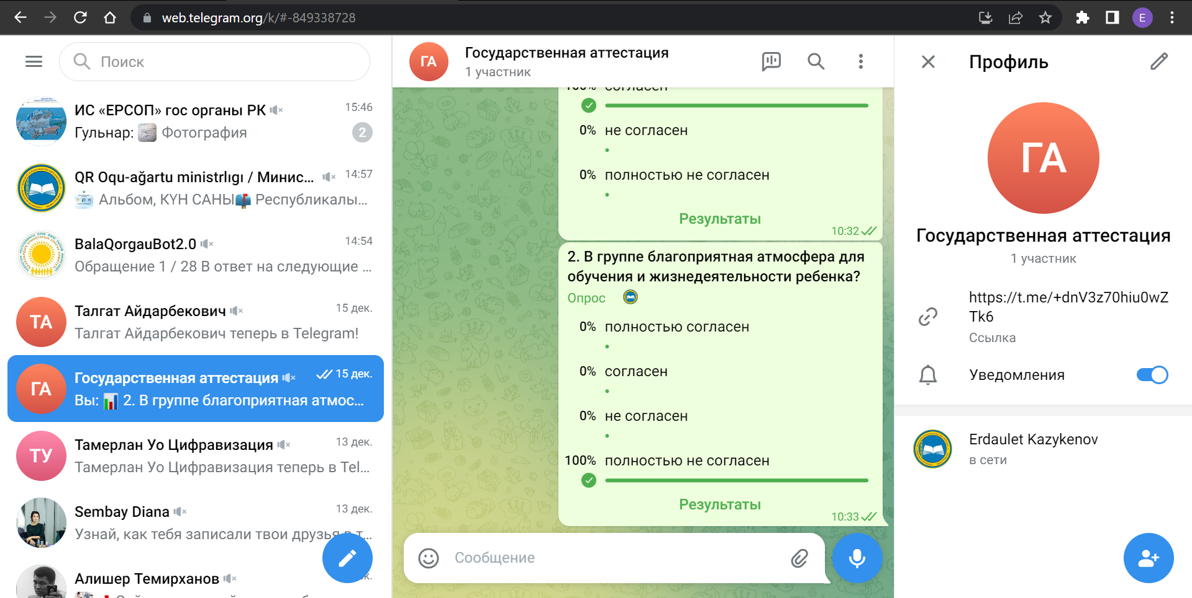

- Нажимаем на указанную иконку и выбираем опрос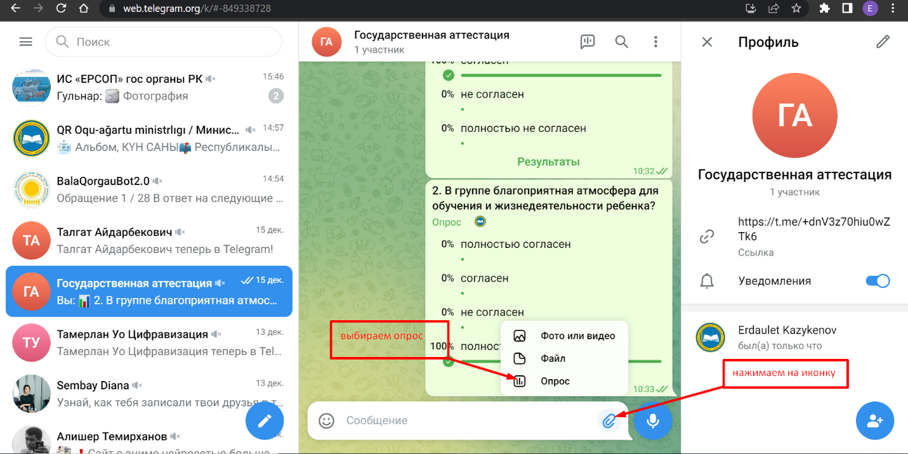

- Прописываем вопрос и варианты ответа

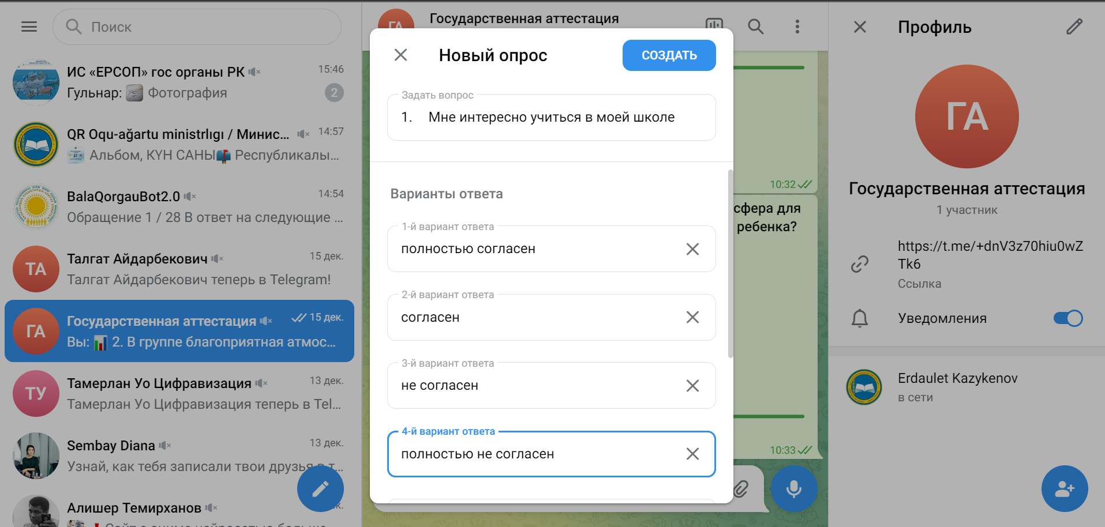

- Убираем галочку с анонимного голосования и нажимаем кнопку «Создать»
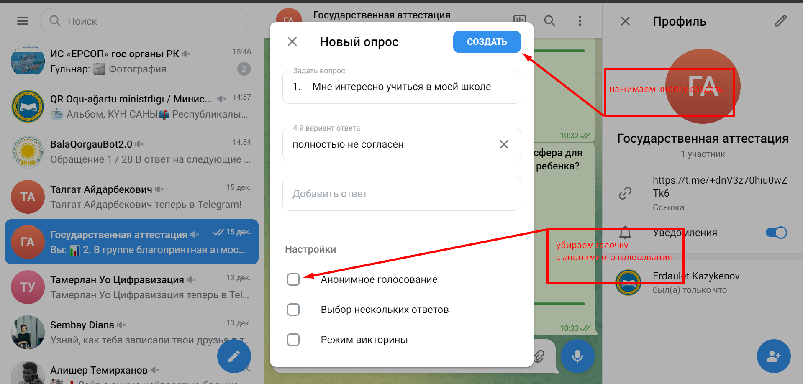

- Конечный результат

